Lỗi Broken Access Control
Giới thiệu : Broken Access Control (BAC): mất quyền kiểm soát truy cập tiếp tục giữ vị trí thứ nhất trong danh sách các lỗ hổng bảo mật nghiêm trọng nhất.
Thống kê: Lỗ hổng này có tỷ lệ phát hiện lên đến 94% trong các bài kiểm tra bảo mật.
Cơ sở lý thuyết:
Kiểm soát truy cập (Access Control): Là việc áp dụng các ràng buộc về việc được phép thực hiện hành động, chức năng hoặc truy cập tài nguyên.
Các yếu tố cốt lõi trên ứng dụng web:
1. Xác thực (Authentication): Xác nhận rằng người dùng đúng là người mà họ khai báo.
2. Quản lý phiên (Session management): Xác định những yêu cầu HTTP tiếp theo nào được thực hiện bởi cùng một người dùng đó.
3. Kiểm soát truy cập (Access control): Quyết định xem người dùng có được phép thực hiện hành động mà họ đang cố gắng thực hiện hay không.
CÁC MÔ HÌNH KIỂM SOÁT TRUY CẬP
1. DAC (Discretionary Access Control - Tùy ý): Chủ thể có toàn quyền kiểm soát đối với tài nguyên họ sở hữu và có thể cấp hoặc thu hồi quyền của người khác.
2. MAC (Mandatory Access Control - Bắt buộc): Quyền truy cập được kiểm soát bởi một cơ quan trung ương.
3. RBAC (Role-Based Access Control - Theo Vai trò): Quyền truy cập được gán dựa trên vai trò (role) của người dùng, nhóm các quyền thành các vai trò cụ thể.
PHÂN LOẠI LỖ HỔNG:
1.Leo thang đặc quyền theo chiều dọc: Kiểu tấn công khi kẻ tấn công leo từ tài khoản người dùng thông thường lên tài khoản có đặc quyền cao hơn (ví dụ: quản trị viên)
✔ 1. Chỉnh tham số vai trò (role, admin=true)
Ứng dụng dùng cookie / trường ẩn để lưu vai trò.
→ Kẻ tấn công sửa role=1 → vào admin.
✔ 2. Chức năng không được bảo vệ
Không kiểm tra quyền, chỉ cần biết đường dẫn là vào được:
→ /admin, /admin/deleteUser
✔ 3. Lạm dụng header đặc biệt
Backend tin các header như X-Original-URL, X-Rewrite-URL.
→ Gửi request bình thường nhưng gắn header trỏ vào chức năng admin.
✔ 4. Sai khớp URL (URL normalization bug)
Kiểm soát truy cập gắn vào đúng /admin/deleteUser
Nhưng server vẫn cho phép biến thể:
/ADMIN/deleteUser
/admin/deleteUser/
→ Bỏ sót kiểm tra.
2.Leo thang đặc quyền theo chiều ngang: Người dùng cùng quyền nhưng truy cập tài nguyên của nhau.
Cách khai thác phổ biến
✔ IDOR (Insecure Direct Object Reference) — lỗi BAC phổ biến nhất
Đổi id=123 → id=456 → xem dữ liệu người khác
→ Vì không kiểm tra quyền.
✔ Sai sót kiểm tra quyền ở một bước trong quy trình nhiều bước
Một bước kiểm tra quyền thiếu → có thể thay session hoặc username để nâng quyền.
✔ Khai thác dựa trên đổi mã định danh tập tin
Nếu file log/chat dùng ID số:
→ brute-force số → đọc file người khác.
Hậu quả chung
Lộ dữ liệu nhạy cảm
Thay đổi thông tin người khác
Chiếm quyền admin
Có thể RCE (thực thi mã từ xa)
Thiệt hại tài chính, uy tín
✔ 1. Header X-Original-Url
Gửi:
X-Original-URL: /admin/delete?username=carlos
→ Backend thực thi chức năng admin mà không kiểm tra quyền.
→ Xóa được user carlos.
✔ 2. Brute-force mã file chat
Đổi ID file → xem chat của người khác
→ Không có kiểm tra quyền truy cập.
✔ 3. Quy trình nâng quyền nhiều bước
Thay session admin bằng session user
Đổi username thành wiener
→ Lên quyền mà không cần đăng nhập admin.Giải pháp và kết luận
NGUYÊN TẮC KHI PHÂN QUYỀN:
- Từ chối theo mặc định: Mọi quyền truy cập đều bị từ chối trừ khi được cấp quyền rõ ràng
- Đặc quyền tối thiểu: Mỗi người chỉ được cấp quyền vừa đủ thực thi công việc của mình
CÁC BIỆN PHÁP PHÒNG CHỐNG:
- Thực thi kiểm soát ở Backend/Server:Thực thi kiểm soát truy cập ở mọi điểm cuối (endpoint): Mọi request đến máy chủ đều phải kiểm tra độc lập
- Tập trung logic kiểm soát truy cập: Tránh viết code kiểm tra quyền rải rác ở nhiều nơi
-Không tin tưởng dữ liệu đến từ người dùng: Mọi dữ liệu cần được kiểm tra trước khi xử lí
- Giới hạn tốc độ API (Rate limit API): Ngăn chặn các cuộc tấn công brute force
- Giám sát và ghi nhật ký: Theo dõi các lần thử truy cập không thành công có thể giúp phát hiện các cuộc tấn công
Lưu ý: Việc ẩn một nút bấm trên giao diện người dùng không phải là bảo mật

Cryptographic Failures
Đi từ vị trí thứ 3 lên vị trí thứ 2 về mức độ phổ biến
Cryptographic Failures (Lỗi mã hóa) là tình trạng hệ thống không bảo vệ đầy đủ dữ liệu nhạy cảm thông qua mã hóa. Lỗi phát sinh do quản lý khóa kém, sử dụng thuật toán yếu/lỗi thời hoặc thiếu mã hóa hoàn toàn đối với các thông tin mật (mật khẩu, thông tin cá nhân và dữ liệu tài chính).
Hậu quả của lỗ hổng này dẫn đến các sự cố rò rĩ dữ liệu nghiêm trọng. Chi phí trung bình cho một vụ rò rỉ dữ liệu toàn cầu năm 2024 ước tính khoảng 4,88 triệu USD. Vụ tấn công Balancer Protocol (03/11/2025) là minh chứng thời sự cho Lỗi mã hóa. Kẻ tấn công không phá mã hóa mà lợi dụng lỗi tính toán làm tròn số để sửa đổi giá trị nội bộ của dữ liệu, từ đó phá vỡ tính toàn vẹn và chiếm đoạt hơn 120 triệu USD tài sản.
Cùng với sự phát triển của máy tính lượng tử, các thuật toán mã hóa công khai tiêu chuẩn (RSA, ECC, DH) sẽ đối mặt nguy cơ bị phá hủy hoàn toàn. Điều đó đặt ra thách thức lớn cho các tổ chức phải nắm bắt kịp thời, thực hiện chuyển đổi sang mã hóa hậu lượng tử (PQC) nhằm bảo vệ dữ liệu lâu dài khỏi các cuộc tấn công “thu thập ngay, giải mã sau (Store Now, Decrypt Later)
  - Dùng thuật toán yếu/lỗi thời hoặc cấu hình sai
Lỗ hổng bảo mật là những điểm yếu tồn tại trong phần mềm, phần cứng hoặc quy trình vận hành mà kẻ tấn công có thể lợi dụng để xâm nhập, làm gián đoạn hoặc gây hư hao về mặt dữ liệu và hệ thống. Chúng có thể phát sinh từ lỗi lập trình, cấu hình sai hoặc thiếu các biện pháp bảo vệ cần thiết.
Việc dùng thuật toán mã hóa lỗi thời hoặc cấu hình không đúng chuẩn làm suy giảm khả năng tự vệ của hệ thống, khiến thông tin nhạy cảm (mật khẩu, tài khoản, dữ liệu cá nhân) dễ dàng bị lộ hoặc bị giải mã.
Ví dụ minh họa:
Dùng hàm băm MD5 để lưu trữ mật khẩu người dùng -> có thể sinh ra collision kẻ tấn công dễ dò được hoặc tạo bản sao dữ liệu hợp lệ.
Dùng thuật toán SHA-1 để kiểm tra tính toàn vẹn của dữ liệu -> bị tấn công collision attack, dễ khiến dữ liệu bị giả mạo mà không phát hiện.
Mã hóa dữ liệu bằng thuật toán DES -> độ dài khóa ngắn (56 bits) dễ bị tấn công brute-force.
Dùng Triple DES (3DES) trong ứng dụng bảo mật -> dễ bị tấn công MiTM.
Dùng giao thức SSL 3.0 hoặc TLS 1.0 trong truyền thông mạng -> dễ bị tấn công POODLE/BEAST, kẻ tấn công chặn, giải mã dữ liệu truyền qua Internet.
LỖ HỔNG DO CẤU HÌNH SAI:
Cấu hình Header bảo mật thiếu/sai : cho phép kẻ tấn công thực hiện hạ cấp giao thức (downgrade https), tấn công session hijacking.
Cho phép các phiên bản giao thức yếu (TLS 1.0, TLS 1.1) : mở ra cánh cửa cho tấn công khai thác lỗ hổng, làm lộ dữ liệu trong quá trình truyền tải.
Lưu trữ khóa mã hóa không an toàn (private key), khóa dễ bị đánh cắp nếu không được bảo vệ bằng mật khẩu hoặc đặt trong Key Vault chuyên dụng.
Cài đặt Session Cookie lỏng lẻo, không đặt cờ bảo mật (Secure_không gửi qua HTTP; HttpOnly_không cho truy cập qua JavaScript) : dễ bị đánh cắp thông tin qua tấn công XSS.
Không cập nhật bản vá lỗi bảo mật: hệ thống tồn tại lỗ hổng đã biết trước đó.
Hậu quả:
Rò rỉ mật khẩu dễ dàng
Giải mã lưu lượng truyền tải dựa vào History
Hạ cấp giao thức (Protocol Downgrade)
Mất tính toàn vẹn dữ liệu
Bị tấn công giả mạo danh tính (Session hijacking)
  - Quản lý khóa kém
Quản lý khóa kém (không an toàn) là một lỗ hổng phổ biến trong nhóm Cryptographic Failures của OWASP, xảy ra khi các khóa, mật khẩu được lưu trữ và sử dụng không đúng cách.
Ví dụ: Khóa, secret API, passphrase nằm trực tiếp trong mã nguồn. Lưu khóa trong repo công khai / private. Lưu khóa trong các vị trí không an toàn hoặc không được bảo vệ.
Không xoay vòng khóa định kỳ. Sử dụng cùng một khóa cho nhiều mục đích khác nhau.
Hậu quả:
Xác thực vi phạm RSA 2011 bị lộ đã xâm phạm hàng triệu mã thông báo SecurID. Tin tặc đã lấy được các giá trị “hạt giống” mật mã RSA không thể bảo mật đúng cách trên hệ thống nội bộ.
Điều này cho phép kẻ tấn công sao chép thuật toán SecurID để xác thực hai yếu tố trên mạng ngân hàng, chính phủ và quân sự.
SecurID là thuật toán tạo mã OTP (mã dùng một lần) do RSA phát triển.
- Nó tạo ra mã 6–8 số thay đổi mỗi 60 giây.
- Mã được tạo bằng cách kết hợp thời gian hiện tại + một khóa bí mật nằm bên trong thiết bị token.
PHÒNG NGỪA, NGĂN CHẶN
- Thiết lập các chính sách, vai trò và trách nhiệm quản lý khóa chính thức
- Lựa chọn cẩn thận các thuật toán mã hóa và độ dài khóa
- Thực thi việc tạo khóa an toàn
- Phân phối và tiêm khóa một cách an toàn
- Tránh việc sử dụng cùng một khóa cho nhiều mục đích khác nhau
  - Không mã hóa dữ liệu
Lỗi này xảy ra khi những dữ liệu nhạy cảm được lưu trữ hoặc truyền tải dưới dạng văn bản thuần (plaintext) hoặc dùng những cơ chế bảo mật kém, điều này khiến cho những kẻ tấn công dễ dàng đọc được và khai thác khi dữ liệu bị đánh cắp hoặc rò rỉ.
Ví dụ:
Sử dụng giao thức không mã hóa trên đường truyền như HTTP thay vì HTTPS.
Lưu những dữ liệu nhạy cảm dạng văn bản thuần trong cơ sở dữ liệu hoặc sử dụng hàm băm đã quá cũ như MD5, SHA1.
Dữ liệu nhạy cảm thường sẽ được phân vào các nhóm như:
- Thông tin định danh cá nhân (PII)
- Thông tin xác thực
- Thông tin tài chính
- Dữ liệu y tế
- Dữ liệu bảo mật nội bộ
Hậu quả
1. Vào năm 2019, Meta thừa nhận rằng đã để hàng trăm triệu mật khẩu người dùng không được mã hóa, nếu dữ liệu bị lộ ra ngoài kẻ xấu có thể lợi dụng được. Hơn thế nữa nhân viên bên trong có thể truy cập mật khẩu mà không cần phải crack hay giải mã.
2. Jeremiah Fowler đã tìm thấy một cơ sở dữ liệu không an toàn, không được mã hóa, có thể truy cập trực tuyến, chứa địa chỉ email, mật khẩu, URL ủy quyền và thông tin đăng nhập, tất cả đều được lưu dưới dạng văn bản thuần túy. Kẻ tấn công có thể lợi dụng để thử mật khẩu cho những dịch vụ khác hoặc chiếm quyền người dùng.
3. Mật khẩu người dùng bị lộ khả năng bị chiếm quyền điều khiển tài khoản rất cao.
4. Nhân viên nội bộ có thể truy cập thông tin nếu dữ liệu được lưu mà không mã hóa.
5. Gây lọt thông tin quan trọng.
6. Vi phạm luật bảo mật dữ liệu.
PHÒNG NGỪA VÀ NGĂN CHẶN
Luôn mã hóa dữ liệu nhạy cảm khi lưu trữ.
Sử dụng giao thức HTTPS thay thế cho giao thức HTTP.
Kiểm tra bảo mật định kỳ.
Tránh dùng mật khẩu cho nhiều tài khoản, đặc biệt những tài khoản quan trọng như tài khoản ngân hang.
  - Hash mật khẩu yếu
Hash password yếu là khi hệ thống lưu trữ mật khẩu bằng các hàm băm nhanh hoặc không có biện pháp bổ sung (ví dụ MD5, SHA-1) khiến kẻ tấn công dễ dàng khôi phục mật khẩu bằng brute-force, dictionary hoặc rainbow-table.
Dẫn đến nguy cơ: bị lộ tài khoản, chiếm quyền truy cập, leo thang đặc quyền và lan rộng trong hệ thống khi kẻ tấn công sử dụng lại mật khẩu ở nơi khác.
Ví dụ lỗi:
Lưu trực tiếp hash MD5/SHA1 của mật khẩu trong cơ sở dữ liệu (không salt).
Dùng hàm băm chung cho nhiều user với salt chung hoặc không salt.
Dùng thông tin user làm salt (username, email, ID).
Không hash mật khẩu vì "dùng HTTPS rồi", nghĩ là có SSL/TLS rồi, không cần hash mật khẩu trong DB.
Hậu quả:
Kẻ tấn công dễ dàng bẻ khóa hash yếu (MD5/SHA1/unsalted…) để lấy mật khẩu và đăng nhập trực tiếp vào tài khoản nạn nhân — dẫn tới mất quyền kiểm soát tài khoản email, ngân hàng, dịch vụ nội bộ…
Người dùng thường dùng lại mật khẩu. Khi một mật khẩu bị bẻ, kẻ tấn công dùng nó thử trên nhiều dịch vụ khác → nhiều tài khoản khác bị xâm phạm.
Công ty A dùng pass yếu → bị hack → attacker dùng tài khoản đó để: Gửi email giả mạo đến đối tác, đẩy mã độc qua update phần mềm.
PHÒNG NGỪA VÀ NGĂN CHẶN
Dùng các hàm băm chuẩn như Argon2, bcrypt, scrypt
Không bao giờ lưu salt riêng, để các thuật toán tạo salt.
Dùng Pepper — một giá trị bí mật toàn hệ thống (không lưu trong DB), lưu ở biến môi trường.
Bật 2FA bắt buộc như TOTP (Google Authenticator), SMS (cuối cùng) để không phụ thuộc hoàn toàn vào mật khẩu.
  - Thiếu xác thực tính toàn vẹn
Thiếu tính toàn vẹn (Intergrity Vulnerability) là điểm yếu dẫn đến dữ liệu/thông tin bị thay đổi, bị giả mạo hoặc mất tính chính xác mà không được phát hiện. Kẻ tấn công có thể lợi dụng để chỉnh sửa dữ liệu, phá hoại hệ thống, gây nhiễu thông tin.
Nguyên nhân thường do:
Không kiểm tra chữ ký số hoặc hàm băm (hash) của dữ liệu.
Sử dụng thuật toán mã hóa lỗi thời, không chuẩn.
Thiếu cơ chế xác thực dữ liệu đầu vào/đầu ra.
Ví dụ:
File cấu hình bị sửa, không phát hiện (đổi quyền truy cập) nhưng hệ thống không kiểm tra chữ ký/hàm băm của file.
Dữ liệu CSDL bị đổi trái phép do không có cơ chế xác thực toàn vẹn dữ liệu.
Gói tin mạng bị giả mạo trên đường truyền nhưng hệ thống không kiểm tra hash/chữ ký của dữ liệu nhận được.
Cập nhật phần mềm không được xác thực (nguồn lạ), dẫn tới cài đặt phiên bản bị chỉnh sửa, chứa mã độc.
Cookie/token session bị đổi do có một vài ứng dụng web chỉ lưu nhưng không có cơ chế kiểm tra chữ ký/hash → kẻ tấn công sửa giá trị để leo thang quyền hạn/giả mạo người dùng.
Hậu quả
Dữ liệu bị giả mạo, mất độ tin cậy.
Bị tấn công leo thang quyền hạn (bị sửa cookie, token, tệp cấu hình).
Hệ thống mất khả năng vận hành bình thường do gặp lỗi, sai chức năng khi dữ liệu/cấu hình bị đổi trái phép.
Hậu quả về tính pháp lý, độ uy tín khi bị thay đổi các dữ liệu quan trọng/nhạy cảm (hồ sơ khách hàng, tài chính, hồ sơ y tế, …)
Tạo cơ hội cho các cuộc tấn công sâu hơn (backdoor, ransomware, khai thác lỗ hổng).
PHÒNG NGỪA VÀ NGĂN CHẶN
Dùng hàm băm (hash) mạnh và chữ ký số (digital signature), dữ liệu truyền đi sẽ so khớp hash hiện tại với hash gốc kèm với đó chữ ký số đảm bảo nguồn gốc dữ liệu.
Sử dụng giao thức an toàn (HTTPS và HMAC) để xác thực tính toàn vẹn của các gói tin Client-Server.
Xác thực người dùng, phân quyền chặt chẽ.
Giám sát, kiểm tra log, dùng SIEM để cảnh báo khi phát hiện log bị thay đổi.
Cập nhật phần mềm, firmware an toàn, nguồn tin cậy, kiểm tra chữ ký số của bản cập nhật để tránh việc nạp firmware chứa backdoor.

Injection Attacks
Tấn công kiểu chèn là một loại sự cố an ninh mạng phổ biến, trong đó kẻ tấn công chèn mã độc hoặc lệnh giả mạo vào ứng dụng hoặc hệ thống. Đặc biệt, chúng thường nhắm vào quy trình xác minh danh tính, bằng cách chèn lệnh, video, hoặc dữ liệu sinh trắc học giả.
Quy trình tấn công gồm 3 bước:
1.Xác định điểm yếu và chèn mã độc: Kẻ tấn công tìm ra một website có lỗ hổng và chèn truy vấn độc hại thông qua ô nhập dữ liệu.
2.Hệ thống xác nhận và thực thi lệnh: Truy vấn độc hại được hệ thống xác nhận là hợp lệ và thực thi như một lệnh thật.
3.Chiếm quyền truy cập: Kẻ tấn công có thể truy cập, chỉnh sửa dữ liệu như một quản trị viên cơ sở dữ liệu.
' OR '1'='1'; --
SQL Injection
Kể tấn công lợi dụng các câu truy vấn dễ tổn thương, mục đích đánh cắp các thông tin nhạy cảm, nhờ sql injection kể tấn công có thể vượt qua quy trình xác thực, hậu quả là lộ dữ liệu, bị thao tác trên dữ liệu
Hơn 450.000 tài khoản Yahoo bị lộ thông tin trong vụ tấn công Yahoo (phần Yahoo Voices) thông quan SQL Injection vào năm 2012
Biện pháp phòng chống SQL Injection
- Phát hiện mẫu truy vấn độc hại trong HTTP request: OWASP CRS tự động phân tích các tham số gửi qua URL, form, cookie… nhằm nhận biết những chuỗi SQL khả nghi như UNION SELECT, ' OR 1=1 --, giúp chặn sớm trước khi truy vấn đến cơ sở dữ liệu.
- Ngăn chặn thực thi truy vấn bất hợp pháp: Khi CRS phát hiện request chứa mẫu tấn công SQLi, WAF sẽ từ chối request (HTTP 403) hoặc ghi log cảnh báo, ngăn việc câu lệnh SQL độc hại được chuyển đến ứng dụng hay DB server.
- Ghi log & cảnh báo phục vụ giám sát an ninh: ModSecurity lưu chi tiết mọi request bị chặn (địa chỉ IP, payload, rule ID vi phạm), giúp quản trị viên phát hiện hành vi tấn công lặp lại và tinh chỉnh thêm quy tắc phòng vệ SQL Injection.
Command injection
Định nghĩa: thực thi các lệnh trái phép trên máy chủ, phương pháp: các cuộc tấn công lạm dụng các lệnh hệ điều hành, hậu quả: kẻ tấn công có thể truy cập hệ thống không cần thông qua đăng nhập người dùng.
Theo Aikido Security (2024): trong các dự án mã nguồn mở, khoảng 7% của tất cả các lỗ hổng là Command Injection
Biện pháp phòng chống Command Injection
- Kiểm tra chuỗi lệnh ngườ trong input: OWASP CRS có các rule nhận diện mẫu ký tự và từ khóa thường dùng trong Command Injection như wget, curl, bash -c,… giúp phát hiện input có khả năng thực thi lệnh hệ thống.
- Chặn yêu cầu trước khi đến tầng xử lý server: Khi nhận thấy input chứa lệnh hoặc chuỗi escape nguy hiểm, ModSecurity sẽ chặn ngay tại tầng HTTP, ngăn kẻ tấn công lợi dụng hàm system() hay exec() trong ứng dụng.
- Tự động cập nhật quy tắc chống các kỹ thuật mới: CRS được cộng đồng OWASP duy trì và cập nhật liên tục để bổ sung các mẫu Command Injection mới, đảm bảo hệ thống luôn được bảo vệ trước những kỹ thuật tấn công hiện đại.
Code Injection
Định nghĩa: nhúng đoạn mã độc, hậu quả: có thể dẫn đến việc xâm phạm hệ thống và mất dữ liệu
Theo trang của OWASP thống kế năm 2015 thì lỗ hỏng trong các hệ thống được phân loại là Code Injection
Biện pháp phòng chống
- Phân tích dữ liệu gửi lên để tìm mẫu code nguy hiểm: Quét các trường đầu vào để phát hiện đoạn mã có khả năng bị thực thi, như <?php ... ?>, eval(, hoặc các ký tự escape dùng để chèn mã script.
- Ngăn thực thi script chèn vào từ client: chặn các request chứa đoạn mã động nguy hiểm (JS, PHP, Python…) trước khi chúng tới ừng dụng, ngăn chặn tấn công Code Injection hoặc Remote Code Execution (RCE)
- Kết hợp với chính sách bảo mật nội dung (CSP): Có thể phối hợp với các header như Content-Security-Policy hoặc X-Content-Type-Options để hạn chế khả năng chạy mã độc, củng cố phòng tuyến trước Code Injection

Thiết kế không an toàn (Insecure Design)
Định nghĩa: lỗi không phải do lập trình, bản chất là những thiếu sót trong giai đoạn triển khai, thiết kế một dự án.
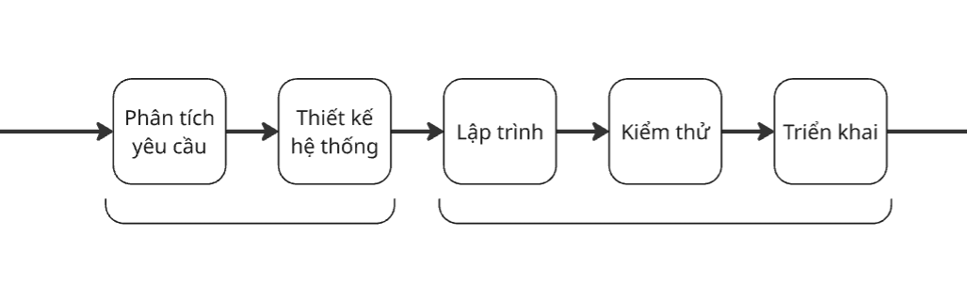
Nguyên nhân:
- Không phân tích rõ các mỗi đe dọa, không áp dụng nguyên tắc security by design
- Không môphonrgg nguy cơ tấn công trong quá trình phân tichch và thiết kế
- Ưu tiên xây dựng chức năng sáng tạo, các yếu tối bảo mật bị xem nhẹ.
-Thời gian gấp rút, vấn đề tài chính.
Các lỗi phổ biến:
- Thiếu giời hạn tần suất truy cập (rate limiting):
Định nghĩa: hệ thống không giới hạn số lần yêu cầu (login, OTP, Api call)
Rủi ro: dễ bị tấn công Brute-Force mật khẩu gây quá tải máy chủ DoS, dẫn đến lạm dụng chức nằng, ví dụ tốn chi phí gọi OTP
Cách thức tấn công: Kẻ tấn công sử dụng script tự động thử hàng nghìn mật khẩu/OTP mỗi giây.Gửi quá nhiều request vào API để làm nghẽn server.
Cách phòng ngừa:
- Áp dụng rate-limiting theo IP hoặc theo người dùng, giới hạn số lần gửi yêu cầu trong một khoảng thời gian.
- Thiết lập khóa tạm thời hoặc tăng delay sau mỗi lần nhập sai nhiều lần.
- Sử dụng Captcha phân biệt người thật và bot khi có hành vi bất thường.
- Ghi log và cảnh báo sớm khi có dấu hiệu tấn công brute-force hoặc gửi nhiều request liên tục.
Thiết kế giám sát và phản ứng không an toàn
Định nghĩa: Hệ thống thiếu log đầy đủ, sai mức độ log, không tập trung/không giám sát, hoặc không có quy trình phản ứng sự cố do chưa xác định mục tiêu log, không có hệ thống phân tích log hoặc sợ log chứa thông tin nhạy cảm nên bị bỏ qua.
Rủi ro: Những vi phạm bị bỏ sót, attacker hoạt động lâu dài. Không thể điều tra/ khôi phục, mất bằng chứng sau khi hacker tấn công.
Cách thức tấn công tổng quát:
- Tạo log giả để đánh lừa giám sát: kẻ tấn công spam nhiều log “hợp lệ” nhằm che lấp các sự kiện xâm nhập thật.
- Xóa hoặc sửa log: sau khi leo được quyền admin, kẻ tấn công xoá 30 phút log lúc họ truy cập để che dấu dấu vết.
- Rò rỉ chậm: attacker gửi 1–2 bản ghi dữ liệu nhạy cảm qua HTTPS đến một server bên ngoài mỗi vài giờ để né ngưỡng báo và lọc ít nghi ngờ.
Cách thức phòng tránh:
- Ghi lại những sự kiện quan trọng: lưu mọi lần đăng nhập thất bại, hành động của admin và dấu hiệu rò rỉ dữ liệu.
- Tập trung log vào một chỗ và bảo vệ chúng: gom tất cả log vào hệ thống chung (SIEM/ELK) và lưu ở nơi không thể sửa/xóa.
- Đặt cảnh báo và kịch bản xử lý: tạo cảnh báo tự động cho hành vi lạ và có sẵn hướng dẫn (runbook) để làm theo khi có cảnh báo.
- Phân quyền truy cập log; lưu log đủ lâu theo chính sách.
- Tập huấn phản ứng sự cố: luyện tập kịch bản tấn công (tabletop) và có quy trình báo cáo, chứa lỗi rõ ràng.
Mã hóa yếu hoặc không mã hóa dữ liệu nhạy cảm
Dữ liệu nhạy cảm (như mật khẩu, thông tin định danh, thông tin thẻ) không được mã hóa khi lưu trữ hoặc truyền đi, hoặc dùng thuật toán/mã hóa lỗi thời dễ bị phá.
Rủi ro:
Hacker theo dõi dữ liệu truyền đi, đọc được thông tin nhạy cảm.
Lộ khóa mã hóa hoặc mã hóa sai dẫn hacker giải mã hàng loạt dữ liệu trong thời gian rất ngắn.
Rò rỉ dữ liệu gây mất an toàn người dùng và vi phạm pháp lý.
Cách thức tấn công:
Man-in-the-middle: bắt gói tin không mã hoá → đọc PII/credentials.
Data-at-rest theft: lấy backup/db chứa dữ liệu plaintext → trực tiếp đọc.
Key exposure abuse: nếu key/secret nằm trong repo/config không an toàn, attacker dùng để giải mã dữ liệu.
Biện pháp phòng chống:
Dùng TLS (HTTPS) bắt buộc mọi transport.
Mã hóa dữ liệu nhạy cảm khi lưu bằng thuật toán mã hóa hiện đại có xác thực. (RSA, AES-GCM,...)
Lưu khóa và bí mật trong hệ thống quản lý khóa an toàn, không ghi cứng vào mã.
Hạn chế lưu trữ dữ liệu nhạy cảm không cần thiết.
Xử lý & hiển thị lỗi không an toàn (Improper Error Handling)
Thông báo lỗi tiết lộ quá nhiều thông tin nội bộ (cấu trúc DB, stacktrace, version server, câu truy vấn…).
Rủi ro:
Tăng bề mặt tấn công do lộ chi tiết logic nghiệp vụ và luồng xử lý.
Thông tin về công nghệ và cấu hình có thể bị lộ, giúp hacker lên kế hoạch tấn công.
Cách thức tấn công:
Kẻ tấn công cố tình gây lỗi để thu thập thông tin về phiên bản phần mềm.
Tra cứu thông tin lỗ hỗng trên CVE.
Sử dụng các công cụ khai thác lỗ hổng để tấn công. 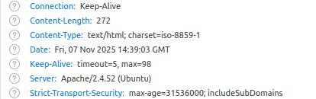
Cách thức tấn công:
Kẻ tấn công cố tình gây lỗi để thu thập thông tin về phiên bản phần mềm.
Tra cứu thông tin lỗ hỗng trên CVE.
Sử dụng các công cụ khai thác lỗ hổng để tấn công.
Cách thức phòng tránh:
Hiển thị thông báo lỗi chung chung, không tiết lộ chi tiết kỹ thuật.
Lưu log lỗi chi tiết trên server, không hiển thị cho người dùng.
Chạy ở chế độ không debug để ẩn stacktrace và thông tin nhạy cảm.
Luôn kiểm tra và xác thực dữ liệu đầu vào trước khi xử lý.
Truy cập tệp không được phép (Path Traversal)
Xảy ra khi máy chủ web cấu hình lỗi, cho phép người dùng xem danh sách tất cả các tập tin và thư mục trong một thư mục cụ thể thay vì trả về lỗi 403 (Forbidden) hoặc một trang web mặc định.
Nguyên nhân chủ quan:
Bật tính năng Directory Listing trên (Apache/Nginx/IIS).
Chưa cấu hình WAF để chặn truy cập thư mục, tập tin hoặc quét thư mục.
Rủi ro:
Lộ thông tin nhạy cảm: Kẻ tấn công có thể xem được mã nguồn, tệp cấu hình, mật khẩu, và tài liệu nội bộ.
Truy cập và sửa đổi dữ liệu trái phép: Kẻ tấn công có thể xem, chỉnh sửa hoặc xóa dữ liệu của người dùng khác (hồ sơ, đơn hàng, tài liệu cá nhân...).
Nhận diện cấu trúc hệ thống: Kẻ tấn công có thể lập bản đồ chi tiết cấu trúc tập tin, phiên bản hệ thống và lộ trình tấn công tiếp theo.
Cách thức tấn công:
1. Thử các đường dẫn phổ biến: Kẻ tấn công thử truy cập các thư mục có thể tồn tại mà không có file index (ví dụ: /uploads/, /assets/, /backup/, /temp/).
2. Xem phản hồi: Nếu máy chủ trả về một trang hiển thị danh sách tất cả các tệp (bao gồm cả các tệp nhạy cảm như .zip, .sql, .env), cuộc tấn công thành công.
Biện pháp phòng chống:
1. Vô hiệu hóa Directory Listing: Phải đảm bảo cấu hình máy chủ web (Apache, Nginx) tắt triệt để tính năng liệt kê thư mục.
Ví dụ (Apache): Thêm -Indexes vào chỉ thị Options trong file cấu hình.
2. Cấu hình các gói bảo mật mới như libapache2-mod-security2, fail2ban để chặn các công cụ quét thư mục tập tin trong web server.
Các lỗ hổng xoay quanh RBAC (Role-Based Access Control)
RBAC (Role-Based Access Control) là mô hình kiểm soát truy cập dựa trên vai trò, trong đó quyền truy cập không gán trực tiếp cho từng người dùng mà gán thông qua vai trò (role).
Mỗi vai trò sẽ có các quyền nhất định, và người dùng được gán một hoặc nhiều
vai trò tương ứng.
RBAC giúp đơn giản hóa quản lý quyền trong hệ thống phức tạp.
Tuy nhiên, nếu thiết kế sai hoặc kiểm soát không chặt chẽ, RBAC có thể trở thành nguyên nhân gây ra các lỗ hổng bảo mật nghiêm trọng
Các lỗ hỏng:
a. Vi phạm Nguyên tắc đặc quyền tối thiểu (Least Privilege Violation)
Người dùng hoặc vai trò được cấp quyền vượt quá nhu cầu thực tế để thực hiện nhiệm vụ.
Ví dụ: nhân viên kế toán có quyền truy cập và xóa dữ liệu của phòng kỹ thuật.
Rủi ro:
Người dùng có thể thao tác ngoài phạm vi cho phép.
Khi tài khoản bị tấn công, thiệt hại lan rộng ra toàn hệ thống.
Biện pháp phòng ngừa:
Thiết kế vai trò theo nguyên tắc đặc quyền tối thiểu.
Định kỳ kiểm tra và rà soát quyền truy cập.
Áp dụng phân quyền động (attribute-based) trong các hệ thống nhạy cảm.
b. Nâng cao đặc quyền (Privilege Escalation)
Người dùng lợi dụng lỗi cấu hình hoặc thiếu kiểm soát để tự thay đổi vai trò của mình lên cấp cao hơn.
Cách thức tấn công:
• Chỉnh sửa tham số quyền trong request gửi đến server (vd: role=admin).
• Khai thác lỗi kiểm tra vai trò ở phía client thay vì server.
• Lợi dụng token/ID bị rò rỉ chứa thông tin vai trò.
Biện pháp phòng ngừa:
• Kiểm tra quyền ở phía server, không tin cậy dữ liệu từ client.
• Áp dụng xác thực và phân quyền nhiều tầng.
• Ghi log và cảnh báo khi phát hiện thay đổi vai trò bất thường.
c. Kiểm soát Truy cập không nhất quán (Inconsistent Access Control)
Các quy tắc truy cập không được áp dụng đồng đều giữa các module trong hệ thống.
Ví dụ:
Trang “/admin/dashboard” yêu cầu đăng nhập, nhưng “/admin/report.php” không được kiểm tra quyền → kẻ tấn công truy cập trực tiếp bằng URL.
Cách thức tấn công:
Truy cập trực tiếp vào API/URL bỏ qua UI: Endpoint backend không
kiểm tra quyền, chỉ UI có kiểm tra → attacker gọi trực tiếp endpoint.
- Sử dụng khác biệt giữa microservices: Một service kiểm tra quyền khác cách service kia kiểm tra → attacker luồn lách giữa services.
Phòng ngừa:
Áp dụng chính sách phân quyền thống nhất cho toàn hệ thống.
Dùng middleware kiểm tra quyền truy cập cho mọi request.
Thường xuyên kiểm thử xâm nhập để phát hiện endpoint hở quyền.
d. Tham chiếu Đối tượng trực tiếp không an toàn (IDOR – Insecure Direct Object Reference)
Ứng dụng cho phép truy cập trực tiếp đến dữ liệu thông qua tham số mà không kiểm tra vai trò người dùng.
Ví dụ: /profile?id=2 → người dùng id=1 vẫn truy cập được thông tin id=2.
Cách tấn công: Thay đổi ID, token hoặc tham số trong URL để lấy dữ liệu của người khác.
Phòng ngừa:
Kiểm tra quyền sở hữu dữ liệu trước khi xử lý request.
Ẩn ID thực bằng cách mã hóa hoặc sử dụng UUID.
Áp dụng kiểm soát truy cập theo vai trò và quyền chi tiết.
Các sai sót trong thiết kế RBAC có thể ảnh hưởng trực tiếp đến bộ ba CIA (Tính bảo mật, Tính toàn vẹn, Tính sẵn dùng) của hệ thống.
Kẻ tấn công truy cập trái phép vào dữ liệu nhạy cảm của người dùng khác hoặc thông tin nội bộ của tổ chức. (lỗi IDOR, Lỗi kiểm soát không nhất quán) => Lỗi kiểm soát không nhất quán)
Kẻ tấn công sửa đổi hoặc xóa dữ liệu, gây sai lệch thông tin, phá hoại dữ liệu (lỗi Nâng cao đặc quyền) => mất tính toàn vẹn
Kẻ tấn công có thể xóa người dùng khác, thay đổi cấu hình hệ thống, hoặc thực hiện các hành động phá hoại làm ngừng dịch vụ. => Mất tính sẵn dùng
=> Chiếm quyền Toàn bộ Hệ thống là hậu quả nghiêm trọng nhất!

Cấu hình bảo mật sai (Security Misconfiguration)
- Security Misconfiguration là tình trạng xảy ra khi một hệ thống hoặc ứng dụng web được triển khai với các thiết lập bảo mật không chính xác, thiếu sót hoặc chưa được cấu hình phù hợp.
- Điều này có thể xuất phát từ việc bật các tính năng mặc định không cần thiết, sử dụng cấu hình chưa được tối ưu, hoặc không tuân thủ các quy tắc bảo mật trong quá trình cài đặt và vận hành.
=> Những sai sót này có thể xuất hiện trong quá trình cài đặt, quản trị hệ thống hoặc vận hành ứng dụng, khiến kẻ tấn công có thể khai thác điểm yếu, xâm nhập và làm lộ dữ liệu.
- Các lỗi cấu hình sai thường gặp:
+ Bật các tính năng hoặc dịch vụ không cần thiết.
+ Sử dụng cấu hình mặc định chưa được thay đổi.
+ Quản lý lỗi sai cách, dẫn đến tiết lộ thông tin kỹ thuật.
+ Phân quyền người dùng, tệp hoặc thư mục không hợp lý.
+ Thiếu hoặc cấu hình sai các HTTP Security Headers.
+ Không cập nhật phần mềm bảo mật kịp
1. Bật các tính năng không cần thiết.
- Nhiều hệ thống sau khi cài đặt tự động kích hoạt sẵn một số dịch vụ hoặc tính năng mặc định nhằm hỗ trợ người dùng hoặc nhà phát triển. Tuy nhiên, việc không tắt các tính năng này có thể tạo ra lỗ hổng bảo mật.
Ví dụ:
+ Trang quản trị và trang kiểm thử (phpinfo, debug,..).
+ Bật các dịch vụ FTP, Telnet, SSH không cần thiết.
+ Các cổng không sử dụng (21, 22,...).
+ Tính năng liệt kê thư mục (directory listing).
=> Hacker dò tìm và khai thác các dịch vụ dư thừa, lộ thông tin về hệ thống, phiên bản cấu hình máy chủ, tạo điều kiện cho việc chiếm quyền điều khiển hoặc truy cập dữ liệu nhạy cảm.
- Cấu hình quyền người dùng không hợp lý: Lỗi này xảy ra khi người dùng hoặc dịch vụ trong hệ thống được cấp quyền vượt quá phạm vi cần thiết, hoặc thiếu kiểm soát truy cập đối với các tài nguyên quan trọng.
Ví dụ:
+ Tài khoản dịch vụ được cấp quyền quản trị thay vì quyền hạn chế.
+Tệp hoặc thư mục nhạy cảm được đặt ở chế độ public hoặc “Everyone can read”.
+ API hoặc chức năng nội bộ không giới hạn phạm vi truy cập.
Rủi ro:
+ Kẻ tấn công có thể nâng quyền truy cập (privilege escalation).
+ Truy cập hoặc chỉnh sửa dữ liệu nhạy cảm.
+ Chiếm quyền kiểm soát toàn bộ hệ thống.
Cách thức tấn công
- Hacker quét cổng để tìm các dịch vụ cổng đang mở.
- Tiến hành truy cập vào các dịch vụ mở không thiết yếu đang hiển thị.
- Thử nghiệm đăng nhập bằng cách sử dụng tên người dùng và mật khẩu mặc định
- Trong trường hợp đăng nhập thành công, kẻ tấn công sẽ tiếp tục khai thác hệ thống để mở rộng quyền truy cập hoặc thực hiện hành vi độc hại.
Hacker quét cổng để tìm các dịch vụ và cổng đang mở
Giai đoạn truy cập ban đầu:
- FTP Anonymous Login: Hacker thử đăng nhập bằng tài khoản anonymous.
- Đăng nhập thành công -> hacker dùng lệnh ls và thấy được 2 file quan trọng: config.php và doc.txt
Cách phòng ngừa và ngăn chặn
- Tắt những tính năng và dịch vụ không cần thiết.
- Quản lý quyền truy cập nghiêm ngặt:
+ Thực thi nguyên tắc quyền tối thiểu (Principle of Least Privilege PoLP) cho người dùng.
+Đóng băng/Khóa (Lock) hoặc Xóa các tài khoản người dùng và dịch vụ đã ngưng hoạt động hoặc không còn được sử dụng.
- Chặn cổng không cần thiết trên firewall
- Quét hệ thống định kì để phát hiện dịch vụ dư thừa hoặc phân quyền sai
2. Cấu hình sai và thiếu cấu hình HTTP Security Headers
- HTTP Security Headers là các chỉ thị (directives) mà máy chủ web (server) gửi kèm theo trong các phản hồi HTTP (HTTP Response) tới trình duyệt của người dùng.
- Nếu thiếu hoặc cấu hình sai các header này, ứng dụng sẽ:
+ Tăng nguy cơ bị tấn công Cross-Site Scripting (XSS).
+ Dễ bị tấn công Clickjacking.
+ Nguy cơ hạ cấp kết nối và tấn công Man-in-the-Middle (MITM).
+ Rò rỉ thông tin người dùng và phiên làm việc.
+ Rủi ro từ MIME Sniffing, nếu thiếu X-Content-Type-Options: nosniff Tấn công clickjacking
- Kẻ tấn công sử dụng một trang web độc hại và khéo léo nhúng (embed) một trang web hợp lệ của bên thứ ba (ví dụ: ngân hàng, mạng xã hội) vào đó thông qua thẻ <iframe>, <frame>, hoặc <object>. => chấp nhận camera, Chuyển tiền trong tài khoản, Đăng ký dịch vụ không mong muốn. …
Hậu quả thường gặp:
- Thiệt hại Tài chính
- Bị kiểm soát Tài khoản
- Thực thi Lệnh Độc hại
- Xâm phạm Quyền riêng tư
Tấn công clickjacking
*Đặc điểm khiến tấn công Clickjacking nguy hiểm:
- Cơ chế Tấn công Tàng hình (Khó Phát hiện): Không cần phần mềm độc hại, chỉ dựa vào việc thao túng giao diện (UI Redressing).
- Bỏ qua Xác thực (Bypass Authentication): mọi cú nhấp chuột mà họ bị lừa thực hiện đều được coi là hợp pháp và có hiệu lực đối với ứng dụng.
- Phạm vi Ảnh hưởng Sâu rộng (High Impact): Có thể áp dụng đối với bất kì hành động nhạy cảm nào trên giao diện người dùng
- Tăng cường bởi Kỹ thuật Xã hội (Social Engineering): gọi điện giả dạng shiper, thanh toán điện, nước,..
Minh họa tấn công:
Giai đoạn 1: Xác định mục tiêu
- Hacker phát hiện ra website cấu hình sai hoặc thiếu Header bảo mật
(X-Frame-Options hoặc CSP).
Giai đoạn 2: xây dựng mồi nhử
- Tạo một trang web cực kỳ hấp dẫn và không hề đáng ngờ để tăng cường kỹ năng xã hội.
- Ví dụ: game, khảo sát nhận thưởng, tin tức nóng,...
Giai đoạn 3: Thao túng Giao diện (UI Redressing)
- Nhúng trang web mục tiêu vào <iframe>.
- Sử dụng CSS và các thuộc tính opacity để làm cho frame này hoàn toàn trong suốt (Opacity: 0) và đặt nó chồng lên nút mồi nhử.
Giai đoạn 4: Thu hoạch.
- Khi nạn nhân nhấp chuột, lệnh (chuyển tiền, thay đổi mật khẩu, kích hoạt webcam) sẽ được gửi đi một cách hợp pháp nhờ vào cookie phiên của họ.
Giai đoạn 5: Hậu quả.
- Thiệt hại Tài chính và Tài khoản.
- Xâm phạm Quyền riêng tư và Lan truyền Mã độc.
- Phá hoại và Làm suy yếu Hệ thống
a. Tấn công clickjacking
* Cách phòng ngừa và ngăn chặn
- Biện pháp Bắt buộc (Sử dụng HTTP Security Headers)
+ Content-Security-Policy: frame-ancestors 'none' : Ngăn chặn tuyệt đối việc bất kỳ domain nào nhúng trang web
+ X-Frame-Options: DENY: Ngăn chặn mọi domain nhúng trang web (kể cả domain của bạn).
+ X-Frame-Options: SAMEORIGIN: Cho phép trang web của bạn chỉ được nhúng vào frame bởi các trang nằm trên cùng một tên miền (same origin).
- Cách hiệu quả nhất để ngăn chặn Clickjacking là kiểm soát khả năng trang web nhúng vào frame của các trang web khác
- Nâng cao nhận thức người dùng là lớp phòng thủ quan trọng nhất: Người dùng cần cảnh giác với các mồi nhử "clickbait" để tránh vô tình kích hoạt lệnh độc hại.
3. Error Handling (lộ thông tin kỹ thuật)
Định nghĩa:
- Error Hadling (lộ thông tin kỹ thuật) Đây là lỗ hổng xảy ra khi ứng dụng, thay vì hiển thị một thông báo lỗi chung chung, lại hiển thị quá nhiều chi tiết nội bộ như Stack Traces, phiên bản phần mềm, hoặc đường dẫn tệp trên máy chủ.
- Mục đích của Hacker:
Mục đích của hacker khi thấy lỗi này là để Thu thập thông tin, lập bản đồ cấu trúc hệ thống, và tìm kiếm các lỗ hổng đã biết dựa trên phiên bản phần mềm bị lộ ra.
Minh Họa Tấn Công:
Giai đoạn 1: Thu Thập Thông Tin
Mục tiêu: Lấy thông tin nhạy cảm và đọc file hệ thống.
Bước 1: Cố tình gây lỗi bằng cách truy cập file không tồn tại (?file=hehe.txt).
Bước 2: Lỗi display_errors=On làm lộ 2 thông tin:
- Đường dẫn tuyệt đối: /var/www/html/index.php
- Thư mục con: /uploads
Bước 3: Lợi dụng thông tin, khai thác payload ?file=../../../../etc/passwd.
Kết quả: Đọc thành công file /etc/passwd
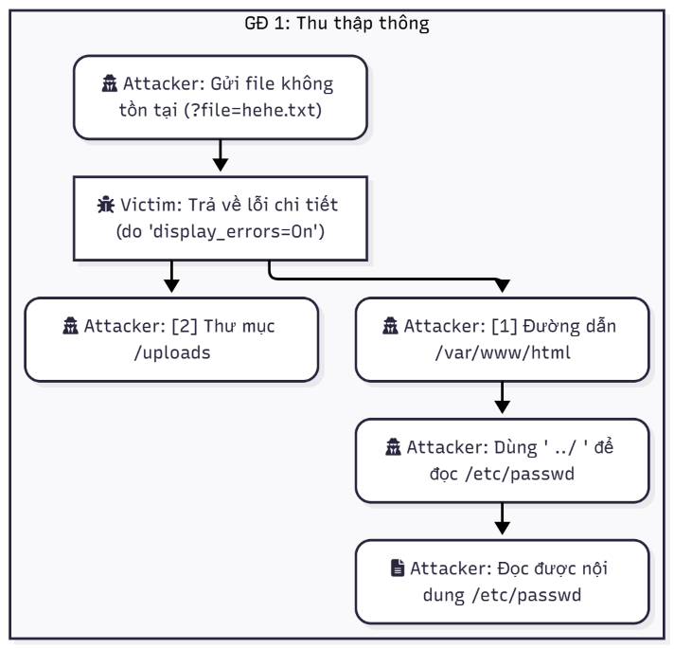
Giai đoạn 2: Tìm Kiếm "Cửa" (Quét Gobuster)
Mục tiêu: Tìm chức năng upload file (upload.php).
Bước 1: Chạy gobuster quét thư mục gốc (/).
Bước 2: Phát hiện thư mục /uploads và /routes.
Bước 3: Chạy gobuster lần 2, quét sâu vào /routes (với tùy chọn -x php).
Kết quả: Tìm thấy file upload.php.
Giai đoạn 3: Chiếm quyền điều khiển
Mục tiêu: Chiếm quyền điều khiển (shell) máy chủ.
Bước 1: Tạo file mã độc (trỏ về “IP máy tấn công” và “Port” để chạy lệnh netcat lắng nghe ở port đó [nc -lvnp <Port>])
Bước 2: Truy cập http://<IPmáyWebServer>/routes/upload.php để tải file shell.php lên.
Bước 3: Sau khi Máy chủ đã lưu file shell.php =>
Truy cập http://<IPmáyWebServer>/uploads/shell.php bằng trình duyệt.
Kết quả: Máy chủ thực thi code, tạo kết nối ngược về Netcat. Kẻ tấn công chiếm quyền điều khiển.
* Phòng Ngừa & Ngăn Chặn Lỗi Tiết Lộ Thông tin Kỹ thuật
- Chặn hiển thị các thông báo lỗi hệ thống, Stack Traces, và chi tiết Database (SQL) cho người dùng cuối.
- Thay thế lỗi kỹ thuật bằng các trang lỗi thân thiện với người dùng và (ví dụ: "Có lỗi xảy ra, vui lòng thử lại sau.").
- Tắt (Disable) chế độ gỡ lỗi (Debug Mode) trên môi trường Sản xuất (Production).
- Cấu hình Web Server (Apache, Nginx) để giấu hoặc rút gọn các Header tiết lộ phiên bản (ví dụ: Server: Apache thay vì Server: Apache/2.4.41).
- Chuyển hướng tất cả các chi tiết kỹ thuật của lỗi (Stack Traces, SQL Errors) vào tệp nhật ký bảo mật (Log File) chỉ có quản trị viên mới truy cập được.

Authentication and identification failure
Authentication & Identification Failures là lỗi xảy ra khi cơ chế dùng để xác minh danh tính người dùng được triển khai sai, không đầy đủ, hoặc bị bỏ qua hoàn toàn.
HẬU QUẢ
- Người dùng bị mất tài khoản, dữ liệu nhạy cảm bị lộ
- Hacker có thể chiếm quyền quản trị và phá hoại hệ thống.
- Hacker có thể thay đổi mật khẩu, thực hiện giao dịch trái phép.
- Với doanh nghiệp mất uy tín và rủi ro pháp lý.
- Trở thành bàn đạp cho các cuộc tấn công tiếp theo.
NGUYÊN NHÂN
Thiếu hoặc triển khai sai xác thực đa yếu tố (MFA).
Tái sử dụng hoặc không vô hiệu hóa Session ID phiên sau đăng nhập/đăng xuất.
Mật khẩu, chính sách mật khẩu kém.
Lưu trữ và truyền tải thông tin xác thực không an toàn.
Thiếu giám sát, logging và phát hiện xâm nhập.
Một số lỗ hổng trong Authentication and identification failure
- Unlimited login attempts là lỗ hổng bảo mật khi một ứng dụng hoặc hệ thống không áp dụng bất kỳ biện pháp hạn chế nào về số lần người dùng có thể thử đăng nhập với thông tin không chính xác.
Nguyên nhân:
Lỗi trong quá trình lập trình.
Thiếu giám sát & cảnh báo.
Không tuân thủ tiêu chuẩn bảo mật.
Quy trình kiểm thử bảo mật không hiệu quả.
- Tấn công đo mật khẩu bằng một list username + password
CÁC CÁCH PHÒNG CHỐNG
Giới hạn số lần thử đăng nhập.
Giám sát, phát hiện hành vi đăng nhập bất thường, chặn theo IP hoặc device.
Thiết lập chính sách mật khẩu mạnh.
Khuyến khích thiết lập xác thực đa yếu tố.
- Missing multi-factor authentication - thiếu xác thực đa yếu tố
Xác thực đa yếu tố là một lỗ hổng bảo mật xảy ra khi một hệ thống, ứng dụng, hoặc tài khoản chỉ yêu cầu một yếu tố xác thực duy nhất để cấp quyền truy cập, mà không yêu cầu thêm bất kỳ lớp xác thực bổ sung nào.
Nguyên nhân:
Lo ngại về trải nghiệm người dùng.
Chi phí và hạn chế kỹ thuật.
Nhận thức thấp về bảo mật.
Triển khai bảo mật không đầy đủ.
- Tấn công: kẻ tấn công gửi email giả mạo, nạn nhân nhấp vào liên kết trong email, nạn nhân nhập thông tin đăng nhập, kẻ tấn công sử dụng thông tin đã đánh cắp -> Cần kích hoạt xác thực hai bước (2FA) để tăng bảo mật.
CÁCH PHÒNG CHỐNG
Bắt buộc MFA cho tất cả tài khoản quan trọng.
Chính sách mật khẩu mạnh & quản lý mật khẩu.
Không nhấp vào các liên kết đáng ngờ.
- Session management vulnerabilities – lỗ hổng quản lý phiên
Lỗ hổng quản lý phiên là các lỗ hổng liên quan đến quản lý phiên đăng nhập của người dùng. Phiên giúp hệ thống nhớ trạng thái đăng nhập sau khi xác thực. Nếu quản lý phiên kém, hacker có thể chiếm quyền truy cập, thay đổi hoặc giả mạo phiên để truy cập dữ liệu nhạy cảm mà không cần đăng nhập.
Session ID là một chuỗi ký tự duy nhất được hệ thống cấp cho mỗi người dùng sau khi đăng nhập, dùng để nhận dạng và quản lý phiên của người dùng trên ứng dụng web.
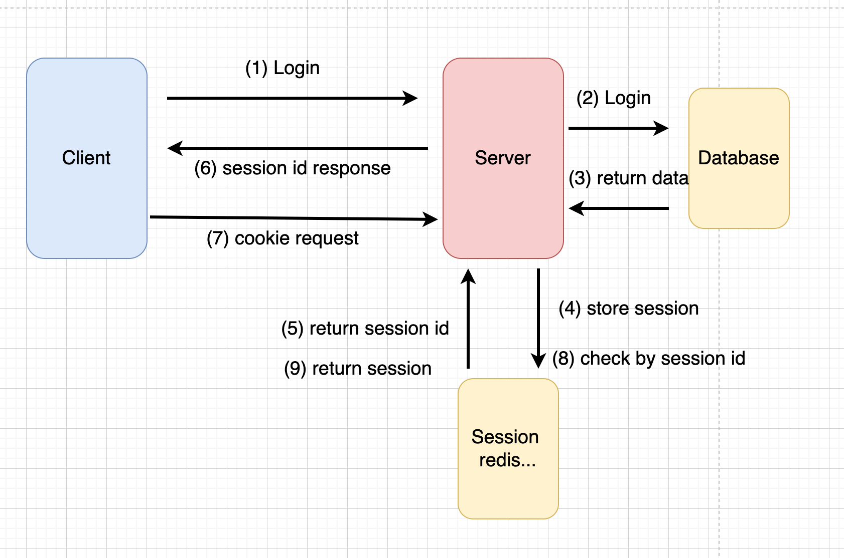
- Session hết hiệu lực: người dùng logout, session hết hạn, server restart hoặc session store bị xóa.
Nguyên nhân:
ID session phiên yếu,dễ đoán hoặc không regenerate sau login.
Thời gian tồn tại session quá lâu, không vô hiệu hóa sau logout.
Session ID truyền hoặc lưu trữ không an toàn.
Không quản lý đa phiên hoặc thiếu giám sát login bất thường.
Biện pháp:
Luôn sử dụng HTTPS và HSTS
Sử dụng phần mềm bảo mật
Tránh truy cập WiFi công cộng không an toàn
Không nhấp vào các liên kết đáng ngờ
Xóa bộ nhớ cache và cookie định kỳ
Bật xác thực hai yếu tố (2FA/MFA)
Sử dụng VPN

Security Logging and Monitoring Failures
“Security Logging and Monitoring Failures” là những sai sót trong việc ghi nhận, giám sát và cảnh báo các sự kiện an ninh của hệ thống.
Điều này xảy ra khi log không được ghi đầy đủ, không được phân tích hoặc theo dõi thường xuyên, khiến các hoạt động bất thường hoặc tấn công mạng không bị phát hiện kịp thời.
Nó phản ánh sự thiếu liên kết giữa hệ thống, quy trình và con người trong việc duy trì khả năng quan sát an ninh (Security Visibility).
Hậu quả:
Kẻ tấn công có thể ẩn nấp trong hệ thống hàng tháng mà không ai hay biết.
Không có bằng chứng số (Digital Evidence) để điều tra khi sự cố xảy ra.
Tăng thời gian phát hiện và phản ứng: theo IBM, trung bình mất hơn 190 ngày để phát hiện một vụ xâm nhập nếu thiếu cơ chế giám sát hiệu quả.
Tổn thất tài chính và uy tín nghiêm trọng, nhiều doanh nghiệp bị mất dữ liệu khách hàng, gián đoạn hoạt động, hoặc bị phạt do vi phạm quy định bảo mật (như GDPR, ISO 27001)
Logging & Monitoring chính là “mắt và tai của hệ thống bảo mật”. Khi đôi mắt này bị che mờ, kẻ tấn công sẽ có cơ hội hành động mà không bị phát hiện.
Các lỗi phổ biến trong ghi nhật ký và giám sát an ninh
- Không Ghi lại các Sự kiện An ninh Quan trọng (Not Logging Important Security Events)
Đây là thất bại cơ bản nhất, xảy ra khi hệ thống không ghi lại đủ Ngữ cảnh (Contextual Data) của các sự kiện quan trọng trong quá trình hoạt động.
Hậu quả: Hành vi tấn công, chẳng hạn như Brute-force, có thể diễn ra mà không để lại dấu vết chi tiết, khiến đội ngũ bảo mật mù thông tin trong quá trình điều tra.
Giải pháp phòng chống
Xác định các sự kiện quan trọng cần được log: đăng nhập, logout, thay đổi quyền, truy cập dữ liệu nhạy cảm, lỗi xác thực, cấu hình hệ thống.
Dùng framework hoặc standard logging: như OWASP Logging Cheat Gheet, Syslog, ELK Stack.
Thiết lập log ở nhiều cấp độ (INFO, WARN, ERROR, SECURITY) để không bỏ sót dữ liệu quan trọng.
Kiểm tra định kỳ log coverage – đảm bảo các module, API, hoặc hành động quan trọng đều có log tương ứng.
- Thiếu Quy trình để Xem xét và Phản ứng với Log (Not Having a Process for Reviewing and Responding)
Đây là thất bại về Quy trình và Con người. Log đã được ghi, hệ thống SIEM đã tự động tạo cảnh báo (alert), nhưng không có ai hoặc không có quy trình để tiếp nhận, xác minh (triage) và xử lý cảnh báo đó.
Nguyên nhân: Thiếu nhân sự (SOC team), hoặc đội ngũ bị quá tải cảnh báo (Alert Fatigue), dẫn đến việc bỏ qua các cảnh báo quan trọng.
Hậu quả: Log trở nên 'vô hồn'. Phát hiện bị muộn, thiệt hại tăng cao do không có phản ứng kịp thời.
Giải pháp phòng chống:
Xây dựng quy trình SOC (Security Operation Center) rõ ràng, phân công nhân sự chịu trách nhiệm giám sát 24/7, và định kỳ kiểm thử (Log Review Test) để đánh giá khả năng phát hiện.
- Không Lưu trữ Log Đủ Lâu (Not Storing Logs for Long Enough)
Log bị xóa hoặc ghi đè quá sớm do giới hạn dung lượng lưu trữ, hoặc chính sách lưu trữ không đáp ứng yêu cầu tuân thủ (ví dụ, chỉ lưu 30 ngày).
Hậu quả: Gây ra thách thức lớn cho việc điều tra sự cố trong quá khứ. Khi chúng ta phát hiện ra sự cố (sau 194 ngày), bằng chứng log có thể đã bị xóa. Ngoài ra, việc này còn vi phạm các quy định tuân thủ (như PCI-DSS, GDPR) thường yêu cầu lưu trữ tối thiểu 1 năm.
Giải pháp phòng chống:
Thiết lập Chính sách Lưu trữ Dài hạn (thường là 1-7 năm).
Sử dụng các giải pháp lưu trữ chi phí thấp (cold storage) cho các log cũ.
- Hệ thống Logging và Monitoring Không An Toàn (Insecure Logging and Monitoring Systems)
Lỗi này bao gồm ba khía cạnh kỹ thuật quan trọng:
Log Không Tập Trung: Log lưu rải rác trên từng máy chủ, dễ bị hacker xóa cục bộ (mất toàn cục).
Log Không Chuẩn Hóa: Log đến từ nhiều nguồn với định dạng hỗn loạn, khiến SIEM khó tương quan dữ liệu.
Log Không Được Bảo Vệ: Log được lưu dưới dạng plaintext, không mã hóa, và phân quyền sai (người dùng không có thẩm quyền vẫn có thể chỉnh sửa).
Hậu quả: Tính toàn vẹn (Integrity) của bằng chứng bị xâm phạm; kẻ tấn công có thể xóa dấu vết; rò rỉ dữ liệu nhạy cảm.
Giải pháp:
Bắt buộc triển khai Centralized Logging (ELK/Splunk).
Mã hóa (Encrypt) log khi truyền tải và lưu trữ.
Phân quyền nghiêm ngặt (Access Control) chỉ cho phép hệ thống giám sát được đọc log.
- Không Giám sát Log để tìm Hoạt động Nghi ngờ (Not Monitoring Logs for Suspicious Activity)
Khi dữ liệu nhật ký (log data) được thu thập nhưng không có cơ chế phân tích, cảnh báo và phản ứng tự động khi có hoạt động bất thường.
Hậu quả: Tăng rủi ro bị xâm nhập, rò rỉ dữ liệu và giảm hiệu quả của quy trình giám sát
Giải pháp phòng chóng:
Triển khai và cấu hình hệ thống giám sát tập trung (SIEM) để thu thập, phân tích dữ liệu nhật ký (Wazuh, ELK Stack,..).
Thiết lập quy tắc, ngưỡng cảnh báo và tự động hóa phản ứng bảo mật.
Gửi cảnh báo theo thời gian thực nhằm phát hiện và phản ứng nhanh với các sự kiện bảo mật.
Định kỳ kiểm tra, đánh giá hiệu quả cảnh báo.
Kết luận:
Tên lỗi | Mô tả | Giải pháp
- Không Ghi lại các  Sự kiện An ninh Quan trọng | Hệ thống không  log đủ dữ liệu quan trọng | Xác định danh sách sự  kiện quan trọng;  chuẩn hoá log;
- Không Có Quy trình  Xem xét & Phản ứng Log | Có log nhưng không ai xem;  cảnh báo bị bỏ qua; | Xây dựng quy trình SOC;  phân công người phụ trách…
- Không Lưu trữ  Log Đủ Lâu | Log bị xoá sớm hoặc ghi đè | Thiết lập chính sách  lưu trữ 1–7 năm;
4.Hệ thống Logging &  Monitoring Không An Toàn | Log không tập trung, không  chuẩn hoá, không mã hoá;  log có thể bị chỉnh sửa | Dùng Centralized Logging  (ELK/Splunk); mã hoá log;  phân quyền
5.Không Giám sát Log  để phát hiện Hoạt động Nghi ngờ | Có log nhưng không có rule | Dùng SIEM  (Wazuh/ELK/Splunk);

Server-site Request Forgery (SSRF – giả mạo yêu cầu phía server)
Server-Side Request Forgery (SSRF) là một lỗ hổng bảo mật cho phép kẻ tấn công gửi các yêu cầu HTTP/S từ phía máy chủ web bị tổn thương đến các tài nguyên nội bộ hoặc bên ngoài. Kẻ tấn công có thể lợi dụng điều này để truy cập hoặc thao túng các tài nguyên mà họ không được phép truy cập trực tiếp.
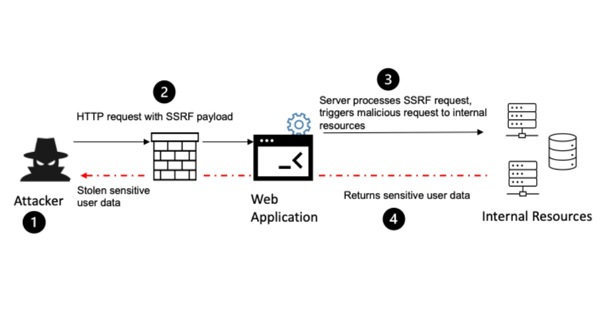
TẠI SAO SSRF LẠI NGUY HIỂM ?
Truy cập hệ thống nội bộ: Kẻ tấn công có thể truy cập các dịch vụ và hệ thống chỉ dành cho nội bộ (như API, cơ sở dữ liệu, dịch vụ đám mây) mà không cần xác thực trực tiếp.
Đánh cắp dữ liệu nhạy cảm: Tận dụng lỗ hổng để trích xuất thông tin nhạy cảm từ các máy chủ nội bộ hoặc siêu dữ liệu (metadata) của nhà cung cấp dịch vụ đám mây.
Quét và khám phá mạng: Sử dụng máy chủ làm công cụ để quét các cổng và dịch vụ trên mạng nội bộ, thu thập thông tin về cấu trúc hạ tầng.
Thực thi mã từ xa (RCE): Trong một số trường hợp, SSRF có thể bị lợi dụng để đạt được quyền thực thi mã từ xa trên máy chủ bị tấn công hoặc các hệ thống khác trong mạng.
Capital One, một trong những tổ chức tài chính lớn nhất, thông báo về một vụ vi phạm dữ liệu khổng lồ. Dữ liệu bị đánh cắp bao gồm thông tin cá nhân nhạy cảm, với khoảng 140.000 Số An sinh Xã hội (SSN) và 80.000 số tài khoản ngân hàng liên kết. Nguyên nhân: Khai thác lỗ hổng SSRF trên máy chủ web cấu hình sai trên AWS.
Các lỗ hổng SSRF thường xuất hiện ở những nơi ứng dụng tương tác với các nguồn bên ngoài dựa trên đầu vào của người dùng. Các bề mặt tấn công phổ biến bao gồm:
- Xử lý hình ảnh và tải lên tệp: tạo thumbnail nhập dữ liệu
- Webhooks và tích hợp api: tích hợp thanh toán, chia sẻ nội dung
- Chúc năng proxy và bộ nhớ đệm: Hệ thống hoạt động như một proxy hoặc bộ nhớ đệm, nơi ứng dụng fetch nội dung từ các URL chỉ định, có thể bị lừa để truy cập tài nguyên nội bộ.
Nguyên nhân cốt lõi của SSRF nằm ở việc máy chủ xử lý các URL do người dùng cung cấp một cách thiếu an toàn.
Cụ thể, lỗ hổng phát sinh khi:
Chức năng yêu cầu tài nguyên từ xa: Ứng dụng có các tính năng yêu cầu máy chủ phải tìm nạp tài nguyên từ một URL, ví dụ như: Tải lên hình ảnh hoặc tệp từ một liên kết, nhập dữ liệu từ một nguồn API bên ngoài,…
Thiếu xác thực và kiểm soát đầu vào: Lỗ hổng xảy ra khi ứng dụng nhận URL đầu vào từ người dùng và thực hiện yêu cầu trực tiếp mà không kiểm tra xem URL đó có trỏ đến một đích đến hợp lệ và an toàn hay không.
Kẻ tấn công có thể lợi dụng điều này để "lừa" máy chủ gửi yêu cầu đến những nơi không mong muốn. Về bản chất, máy chủ đã quá "tin tưởng" vào dữ liệu do người dùng cung cấp, biến nó thành một proxy nội bộ để kẻ tấn công và thực hiện các yêu cầu giả mạo.
CÁC KĨ THUẬT TẤN CÔNG SSRF PHỔ BIẾN
Dịch vụ Nội bộ và Máy chủ (Internal & Localhost Attacks)
Đây là kỹ thuật cơ bản nhất, trong đó kẻ tấn công cố gắng buộc máy chủ gửi yêu cầu đến các tài nguyên trên chính nó hoặc trong mạng nội bộ.
Mục tiêu:
Truy cập các giao diện quản trị hoặc trang trạng thái chỉ có thể truy cập từ bên trong (ví dụ: http://localhost/admin, http://127.0.0.1/server-status).Khai thác các dịch vụ nội bộ không được công khai ra ngoài (ví dụ: cơ sở dữ liệu, API gỡ lỗi).
Payloads ví dụ:
http://localhost/
http://127.0.0.1/
http://[::1]/ (đối với IPv6)
Dịch vụ Metadata của Đám mây (Cloud Metadata Attacks)
Đây là một trong những kỹ thuật tấn công SSRF nguy hiểm nhất trong môi trường đám mây, cho phép kẻ tấn công đánh cắp thông tin xác thực nhạy cảm.
Mục tiêu:
Truy cập vào Instance Metadata Service (IMDS) của các nhà cung cấp như AWS, GCP, Azure. Đánh cắp thông tin xác thực tạm thời (access keys, secret keys, tokens) để chiếm quyền kiểm soát các tài nguyên đám mây.
Payloads ví dụ:
AWS: http://169.254.169.254/latest/meta-data/
GCP: http://metadata.google.internal/computeMetadata/v1/
Azure: http://169.254.169.254/metadata/instance
PHÂN LOẠI SSRF
Lỗ hổng SSRF được phân loại chủ yếu dựa trên cách ứng dụng phản hồi lại cho kẻ tấn công. Có hai loại chính là SSRF Cơ bản (Non-Blind) và SSRF Mù (Blind). Sự khác biệt giữa chúng là yếu tố quyết định đến cách kẻ tấn công phát hiện và khai thác lỗ hổng.
Non-Blind SSRF
Kẻ tấn công nhận được phản hồi trực tiếp từ yêu cầu mà máy chủ thực hiện. Điều này giúp họ dễ dàng phát hiện và khai thác lỗ hổng hơn.
Blind SSRF
Kẻ tấn công không nhận được bất kỳ phản hồi trực tiếp nào từ yêu cầu máy chủ. Việc khai thác dạng này khó khăn hơn và thường đòi hỏi các kỹ thuật ngoại vi như tương tác với DNS hoặc dịch vụ bên ngoài.
SSRF Cơ bản (Non-Blind SSRF hay Classic SSRF)
Đây là dạng SSRF đơn giản và dễ khai thác nhất.
Đặc điểm cốt lõi:
Ứng dụng web thực hiện yêu cầu đến URL do kẻ tấn công cung cấp và trả lại phản hồi đầy đủ từ yêu cầu đó cho kẻ tấn công.
SSRF Mù (Blind SSRF)
Đây là dạng SSRF phức tạp hơn vì ứng dụng không trả lại bất kỳ dữ liệu nào từ phản hồi của yêu cầu nội bộ. Kẻ tấn công phải sử dụng các kỹ thuật gián tiếp để xác nhận và khai thác lỗ hổng.
Đặc điểm cốt lõi:
Ứng dụng thực hiện yêu cầu đến URL do kẻ tấn công cung cấp, nhưng không hiển thị kết quả hay bất kỳ dữ liệu nào từ phản hồi đó. Kẻ tấn công chỉ nhận được một thông báo chung chung (ví dụ: "Hành động đã hoàn thành") hoặc không có gì thay đổi.
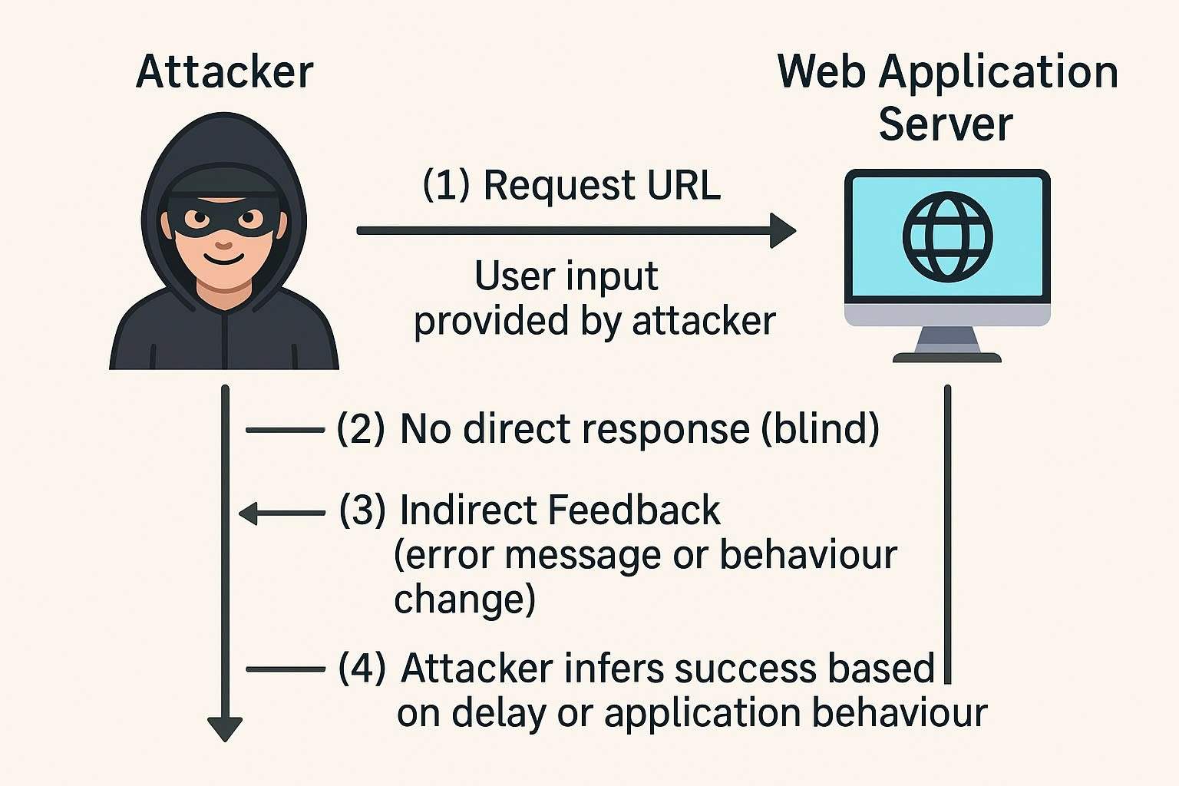
CÁC KĨ THUẬT TẤN CÔNG SSRF NÂNG CAO
SSRF thường là bước sơ bộ, được kết hợp với các lỗ hổng khác để thực hiện các hành vi tấn công nghiêm trọng hơn .
SSRF đến Local File Inclusion (LFI): Thao túng yêu cầu để đọc hoặc bao gồm các tệp cục bộ từ hệ thống tệp của máy chủ (ví dụ: file:///etc/passwd). Điều này có thể làm lộ các tệp cấu hình, mã nguồn hoặc dữ liệu nhạy cảm.
SSRF đến Quét cổng (Port Scanning):Lợi dụng SSRF để quét các cổng trên các hệ thống nội bộ, phát hiện các dịch vụ mở hoặc lỗ hổng. Điều này cung cấp một chỗ đứng trinh sát trong mạng nội bộ.
SSRF với Bỏ qua xác thực: Nếu các cơ chế nội bộ không được triển khai đúng cách, kẻ tấn công có thể bỏ qua xác thực bằng cách sử dụng SSRF để truy cập dữ liệu hoặc chức năng nhạy cảm.
SSRF với Khai thác chuỗi (Chained Exploits): SSRF thường được sử dụng làm bước đầu tiên, sau đó kết hợp với các lỗ hổng khác như RCE (thực thi mã từ xa), XXE (XML External Entity), XSS (Cross-Site Scripting), CSRF (Cross-Site Request Forgery) hoặc SQLi (SQL Injection) để đạt được kiểm soát hoàn toàn hệ thống.
Biện pháp phòng chống SSRF
Domain Allowlisting (Danh Sách Cho Phép): Chỉ cho phép yêu cầu đến các tên miền (domain) đã được xác định trước trong danh sách trắng (allowlist),
ví dụ: trusted-domain.com, api.safe-service.org.
IP Blocklisting (Danh Sách Chặn): Chặn truy cập đến toàn bộ dải địa chỉ IP nội bộ, bao gồm các mạng riêng (10.0.0.0/8, 172.16.0.0/12, 192.168.0.0/16), địa chỉ loopback (127.0.0.0/8),…
Vô hiệu hóa Redirect: Cấu hình máy chủ không tự động theo dõi các yêu cầu chuyển hướng (redirect) từ các URL do người dùng cung cấp, nhằm tránh bị chuyển hướng đến tài nguyên nội bộ.
=> dùng ModSecurity
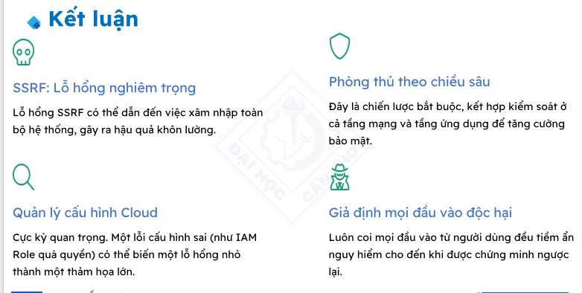

Cross-side Request Forgery (CSRF – giả mạo yêu cầu phía người dùng)
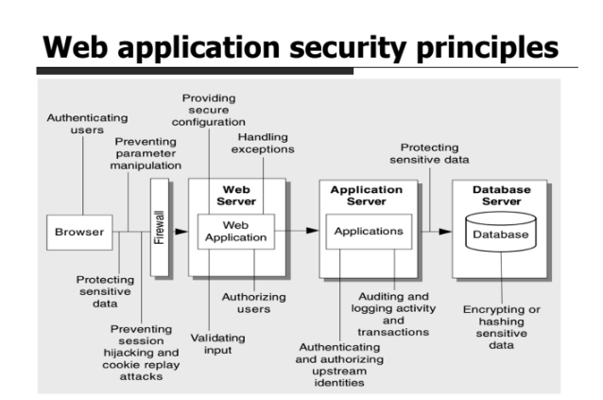
- Định nghĩa
Cross-Site Request Forgery (CSRF) là một kỹ thuật tấn công web, trong đó kẻ tấn công lợi dụng quyền xác thực hiện có của người dùng trên một trang web để thực hiện các yêu cầu (request) trái phép mà người dùng không hề hay biết.
- Đặc điểm chính:
Lừa trình duyệt gửi yêu cầu giả mạo.
Không cần đánh cắp thông tin đăng nhập
- Cốt lõi của CSRF
CSRF hoạt động dựa trên hai yếu tố chính:
- Sự tin cậy của trình duyệt đối với session người dùng
Khi người dùng đăng nhập, trình duyệt lưu cookie/token.
Mọi request đến website đều tự động gửi kèm thông tin này, dù xuất phát từ nguồn nào.
- Không có cơ chế kiểm tra
Server không phân biệt được request chính chủ
Nếu không có cơ chế bảo vệ, hệ thống sẽ xử lý yêu cầu mà không nghi ngờ.
- Tác hại
CSRF gây hại bằng cách: Thay đổi thông tin nhạy cảm (mật khẩu, email) hoặc thực hiện giao dịch trái phép.
Rủi ro chính:
Truy cập trái phép: Kẻ tấn công kiểm soát hành động người dùng → mất tiền, tổn hại danh tiếng, rủi ro pháp lý.
Mất uy tín: Khai thác sự tin cậy giữa website và người dùng, phá vỡ cảm giác an toàn.
Hoạt động âm thầm: Không cần phần mềm độc hại, khó phát hiện → người dùng dễ bị tấn công lặp lại.
→ CSRF nguy hiểm vì tấn công “vô hình” nhưng hậu quả nghiêm trọng
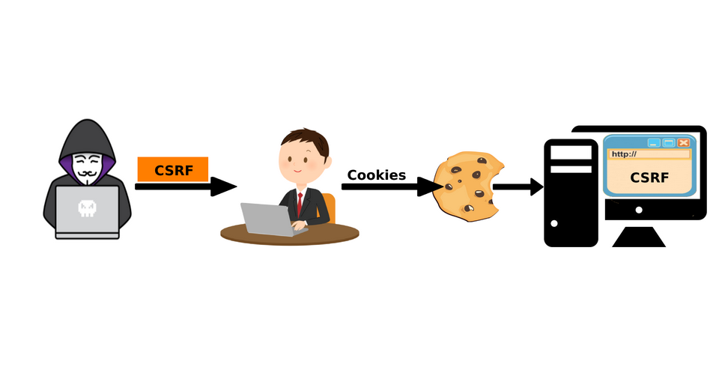
Yếu tố cần thiết để CSRF thành công
CSRF xảy ra khi:
Request dự đoán được: Hacker biết định dạng request và gửi link độc.
Phiên còn hiệu lực: Cookie xác thực tự động kèm theo khi nạn nhân click link.
Không kiểm tra nguồn gốc: Server không xác minh request đến từ đâu.
Ví dụ: bạn đang đang nhập vào trang xác thực thẻ ngân hàng khi mua hang onl và tình cờ nhấn vào sản phẩm ảo của kẻ tấn công đã chèn mã đọc thì kẻ tấn công sẽ có phiên làm việc đã xác thực của bạn để chuyển tiền
1. CSRF truyền thống
Cách thức hoạt động
Mục tiêu: Thay đổi trạng thái ứng dụng web (chuyển tiền, cập nhật thông tin, đổi email).
Phương thức:
Kẻ tấn công tạo một form/liên kết độc hại, dụ nạn nhân truy cập.
Trình duyệt tự động gửi kèm cookie/token đăng nhập (do. nạn nhân đã xác thực trước đó)
Server không kiểm tra nguồn gốc → xử lý yêu cầu giả mạo như hợp lệ.
1.3.1. Tấn công CSRF cơ bản – Khai thác liên kết/ảnh ẩn
Kỹ thuật: Kẻ tấn công chèn liên kết hoặc ảnh ẩn vào trang web giả mạo.
Mục tiêu: Ép trình duyệt nạn nhân gửi yêu cầu HTTP tự động đến trang web mục tiêu (đã đăng nhập), lợi dụng cookie/token có sẵn.
Social Engineering: Dụ nạn nhân truy cập trang độc hại trong khi vẫn giữ session hợp lệ.
1.3.2. Cách ngăn chặn CSRF cơ bản
Cơ chế Double Submit Cookie
Mục đích: Ngăn chặn CSRF bằng cách yêu cầu token trùng khớp ở cả cookie và form data.
Quy trình:
Tạo token: Server sinh token ngẫu nhiên, gửi đồng thời qua:
Cookie (ví dụ: csrf-token=abc123).
Trường ẩn trong form HTML (<input type=“hidden” name=“csrf_token” value=“abc123”>).
Xác thực: Khi submit form, server so sánh giá trị từ cookie và form → Nếu khớp, request hợp lệ.
1.3.3. Double Submit cookie bypass
Đánh cắp cookie:
Tấn công MitM (Man-in-the-Middle) nếu token không dùng HTTPS.
Khai thác XSS để đọc cookie/token.
Phá Same-Origin Policy (SOP):
Lỗi trình duyệt hoặc kiểm soát subdomain → Đặt cookie cho domain chính.
Dự đoán token: Token thiếu tính ngẫu nhiên (ví dụ: dựa trên thời gian hoặc user ID)
Tiêm cookie từ subdomain: Kẻ tấn công điều khiển subdomain (ví dụ: user.example.com) → Ghi đè cookie csrf-token trên domain chính.
1.3.4. Samesite cookie
SameSite là thuộc tính cookie giúp ngăn chặn các cuộc tấn công như CSRF và XSS bằng cách kiểm soát việc gửi cookie trong các yêu cầu cross-site. Có 3 chế độ chính:
Strict: Cookie chỉ được gửi trong yêu cầu cùng origin (bảo mật cao nhất).
Lax: Cookie được gửi với các yêu cầu GET/top-level navigation nhưng không gửi với POST hoặc iframe từ bên thứ ba (cân bằng giữa bảo mật và khả năng sử dụng).
None: Cookie luôn được gửi, kể cả trong yêu cầu cross-site (yêu cầu HTTPS và thuộc tính Secure).
Lưu ý: Ở chế độ Lax cookie vẫn có thể được gửi nếu người dùng nhấn vào một thẻ <a> (một liên kết) ở 1 trang khác thì website vẫn gửi đi vì nó cho rằng đó là hành động có chủ đích của người dung , còn ở chế độ Strict thì chỉ cần không ở cùng trang thì sẽ luôn từ chối
2. XMLHTTPRequest CSRF
Bản chất: Tấn công CSRF không đồng bộ, khai thác các yêu cầu AJAX (XMLHttpRequest/Fetch API) để thực hiện hành động độc hại mà không cần tải lại trang.
Mục tiêu: Ứng dụng web hiện đại sử dụng JavaScript để xử lý yêu cầu nền (ví dụ: chuyển tiền, đổi thông tin).
Điều kiện:
Ứng dụng không kiểm tra CSRF token hoặc cấu hình CORS sai.
Trình duyệt tự động gửi cookie session (do SOP không ngăn việc gửi cookie trong request cross-origin).
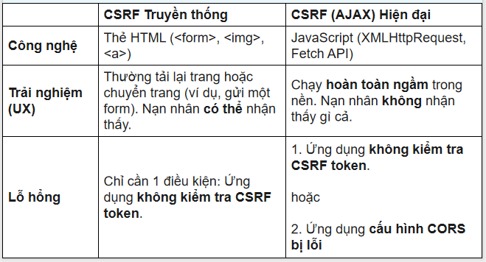
Flash-base CSRF
Khái niệm: Flash-based CSRF là kiểu tấn công khai thác lỗ hổng trong Adobe Flash Player để gửi yêu cầu HTTP giả mạo (CSRF) từ trình duyệt nạn nhân.
Mục tiêu: Các ứng dụng web sử dụng flash( đã bị khai tử năm 31/12/2020)
Cách thức tấn công
Tạo file Flash độc hại: Kẻ tấn công tạo file .swf chứa mã gửi request đến trang web mục tiêu (ví dụ: bank.com/transfer?to=hacker).
Đưa file lên web độc hại: Nạn nhân truy cập trang chứa file Flash (nếu trình duyệt còn hỗ trợ Flash).
Tự động gửi request giả mạo: Flash gửi yêu cầu đến trang web mục tiêu kèm cookie session (nếu nạn nhân đã đăng nhập).
Tóm lại: loại CSRF này tận dụng khả năng gửi HTTPrequest để thực hiện CSRF và các trang web công cộng hiện nay đã không còn flash nên cách thức tấn công này không còn hiệu quả
IV. CÁC LỖ HỔNG
Thiếu CSRF Token: Request POST/PUT/DELETE không chứa token (vd: csrf_token).
Không kiểm tra Origin/Referer: Server chấp nhận request từ domain khác.
Cookie không an toàn: Thiếu SameSite=Lax/Strict → Trình duyệt gửi cookie cross-site.
Dùng GET để thay đổi dữ liệu: Endpoint nhạy cảm (đổi mật khẩu) chấp nhận method GET.
Kiểm thử CSRF
Thủ công:
Quan sát request (token, header, cookie).
Gửi lại request từ domain khác (dùng Burp Suite).
Loại bỏ/giả mạo CSRF token.
Tự động:
Burp Suite: Tạo PoC HTML tự động submit.
OWASP ZAP: Quét passive (form thiếu token, cookie unsafe).
Postman: Giả lập request với Origin/Referer độc hại.
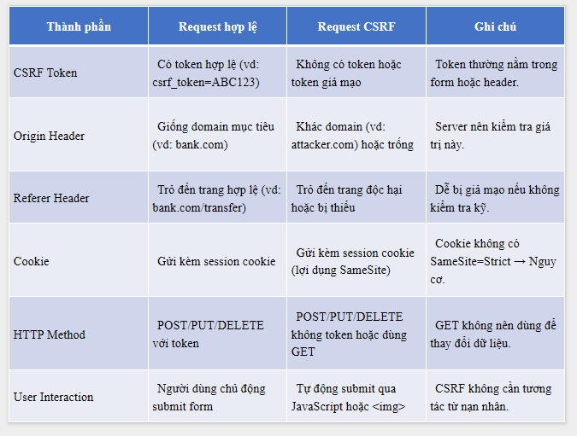
biện pháp:
a) Tạo CSRF token
b) Kiểm tra SameSite
c) Kiểm tra Header Origin/Referer
d) Xác thực nhiều lớp khi thực hiện giao dịch
a) Tạo CSRF token
Chúng ta cần xác thực yêu cầu trên 1 trang web có phải do người dùng thực hiện hay không bằng cách:
- Tạo khóa ngẫu nhiên cho mỗi session.
- Ẩn nội dung của khóa đó khi nhúng vào form hoặc header.
- Server được cài đặt để kiểm tra token trước khi xử lý request.
Kết quả mong muốn: Không có ai giả mạo request của người dùng hoặc có được token CSRF khi nó được gửi đi tới server
b) Cấu hình thuộc tính SameSite
Chúng ta có 2 chế độ cho việc kiểm tra thuộc tính Samesite
-Strict: Không cùng trang là cấm truy cập vào cùng session
-Lax: Dễ tính hơn nhưng chỉ cho phép các truy cập thông qua thẻ <a>
Cấu hình an toàn: Set-Cookie: session_id=xyz; SameSite=Lax; Secure; HttpOnly
Secure: Chỉ gửi qua HTTPS.
HttpOnly: Chống XSS.
c) Kiểm tra Header Origin/Referer
Origin: Xuất hiện trong POST/PUT/DELETE.
Referer: Kiểm tra domain nguồn (nhưng dễ bị giả mạo nếu không dùng HTTPS).
Lý do sử dụng: Chặn request từ domain khác ngay từ đầu.
Lưu ý:
Không áp dụng được nếu ứng dụng cho phép truy cập từ nhiều domain (vd: API public).
Referer có thể bị trình duyệt xóa do privacy policy.
d) Xác thực nhiều lớp
Yêu cầu mật khẩu , vân tay, OTP khi thực hiện các request quan trọng
Dù cho có CSRF Token thì cũng ko thể hoàn tất yêu cầu

Kỹ thuật tấn công XSS (Cross-Site Scripting)
XSS (Cross-Site Scripting) là lỗ hổng bảo mật cho phép kẻ tấn công chèn mã HTML/JavaScript độc hại và thực thi trên trình duyệt nạn nhân.
Ảnh hưởng chủ yếu ở phía client, mã độc chạy trong ngữ cảnh trang web mục tiêu, sử dụng quyền và dữ liệu của người dùng.
Nguyên nhân:
Dữ liệu đầu vào từ người dùng không được kiểm tra hoặc làm sạch.
Server hiển thị dữ liệu mà không escape output.
Sử dụng API không an toàn (innerHTML, eval, …).
Thiếu hoặc cấu hình sai CSP (Content Security Policy).
Hậu quả:
Có thể đánh cắp cookie / session của người dùng.
Chiếm quyền tài khoản của user hoặc admin.
Thực hiện hành động thay người dùng.
Lừa đảo, giả mạo giao diện (phishing).
Phát tán mã độc.
Phân loại
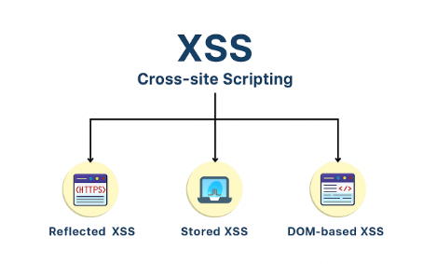
Reflected XSS
Reflected XSS (Non-persistent XSS) là dạng XSS mà trong đó mã độc không được lưu trên server, nó nằm trong URL hoặc biểu mẫu và được phản hồi ngay trong trang tải về.
Khi nạn nhân click vào URL chứa mã độc, server sẽ trả về nội dung có chèn mã độc mà không được mã hóa, khiến cho trình duyệt nạn nhân sẽ thực thi mã độc này.
đặc điểm: Không lưu trên server. Cần đánh lừa nạn nhân click vào liên kết. Dễ phát hiện. Thường nhắm vào cá nhân thay vì lan tỏa.
Mục tiêu tấn công: Tấn công vào nạn nhân cụ thể. Tấn công lừa đảo (phishing). Chuyển hướng người dùng sang trang web độc hại. Thực hiện hành động giả mạo trên trang web.
Stored XSS
Stored XSS là một dạng tấn công XSS nguy hiểm hơn Reflected XSS, ảnh hưởng đến nhiều nạn nhân cùng lúc.
Trong Stored XSS, mã độc được chèn trực tiếp vào cơ sở dữ liệu của máy chủ.
Điều này xảy ra khi ứng dụng web không kiểm tra kỹ lưỡng dữ liệu đầu vào từ người dùng trước khi lưu trữ vào cơ sở dữ liệu.
Khi người dùng khác truy cập trang web hoặc ứng dụng có chứa dữ liệu độc hại này, mã độc sẽ được thực thi trên trình duyệt của họ.
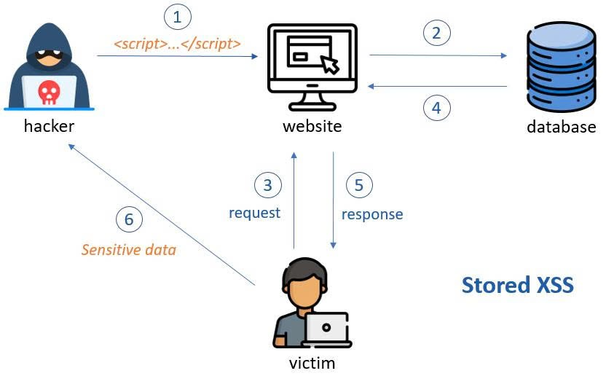
Đặc điểm:
Mã độc được lưu trữ trên máy chủ.
Ảnh hưởng đến nhiều người dùng cùng lúc.
Tồn tại lâu dài và khó phát hiện.
Mức độ nguy hiểm cao.
Không cần tương tác trực tiếp của nạn nhân với kẻ tấn công.
Thường xảy ra ở các trang có chức năng nhập và hiển thị dữ liệu người dùng.
Mục tiêu tấn công:
Đánh cắp cookie/session.
Chiếm quyền điều khiển tài khoản người dùng.
Lấy thông tin nhạy cảm.
Thay đổi hoặc giả mạo nội dung trang web.
Chuyển hướng người dùng đến trang độc hại.
Lây lan mã độc cho nhiều người dùng.
DOM-Based XSS
DOM-based XSS là một loại Cross-Site Scripting (XSS) đặc biệt, trong đó lỗ hổng tồn tại hoàn toàn ở phía client (trình duyệt), không liên quan trực tiếp đến server. Mã độc được thực thi bằng cách thao tác hoặc sửa đổi DOM (Document Object Model) của trang web, thông qua JavaScript hoặc các hàm client-side khác.
Điều này có nghĩa là:
Payload (mã độc) không được gửi đến server.
Server vẫn trả về trang web "bình thường".
Mã độc chạy hoàn toàn trên máy của nạn nhân.
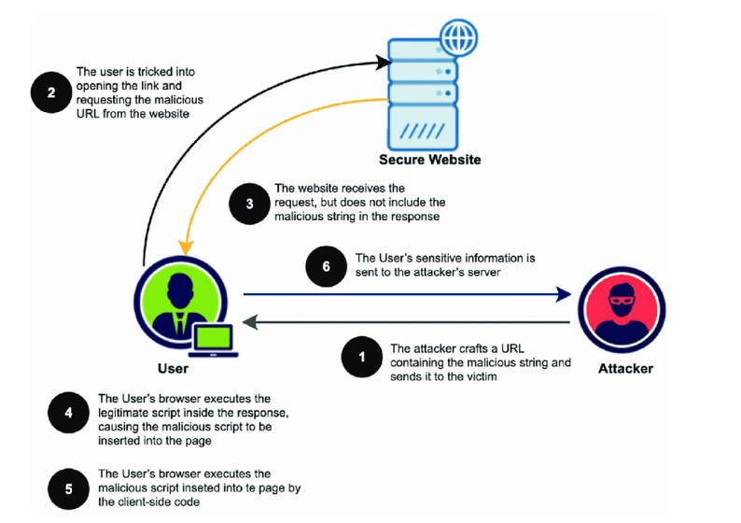
Đặc điểm: Xảy ra hoàn toàn ở phía client. Nguồn dữ liệu độc hại nằm trong DOM. Thực thi dựa trên client-side script. Không lưu trên server.
Mục tiêu tấn công: Đánh cắp cookie / session. Chiếm quyền điều khiển tài khoản / thực hiện hành động trái phép. Thay đổi hoặc giả mạo nội dung trang. Chuyển hướng người dùng đến trang độc hại. Thu thập dữ liệu nhạy cảm từ trình duyệt.
Biện pháp phòng tránh:
Làm sạch dữ liệu đầu vào: Loại bỏ các ký tự hoặc thẻ HTML/JS nguy hiểm trước khi lưu vào cơ sở dữ liệu hoặc xử lý.
Mã hóa / escape dữ liệu khi xuất ra: Escape các ký tự đặc biệt khi hiển thị để trình duyệt không thực thi HTML/JS độc hại.
Tránh dùng các API nguy hiểm: Không dùng innerHTML, document.write, eval() trực tiếp với dữ liệu từ người dùng.
Cấu hình CSP (Content Security Policy).

